**Hoja de actividades Nombre Capítulo 4, Lección 2**

**Tabla periódica Fecha**

Tu grupo recibirá un conjunto de tarjetas que contienen información que describe un cierto átomo. Tu trabajo es averiguar a qué átomo se refiere la tarjeta y colocarla en el área del aula reservada para ese átomo.

Usarás la Tabla periódica, elementos 1 al 20, para ayudarte a determinar a qué átomo se refiere tu tarjeta. El diagrama y la siguiente información te ayudarán a hacer coincidir tus tarjetas con los átomos correctos.

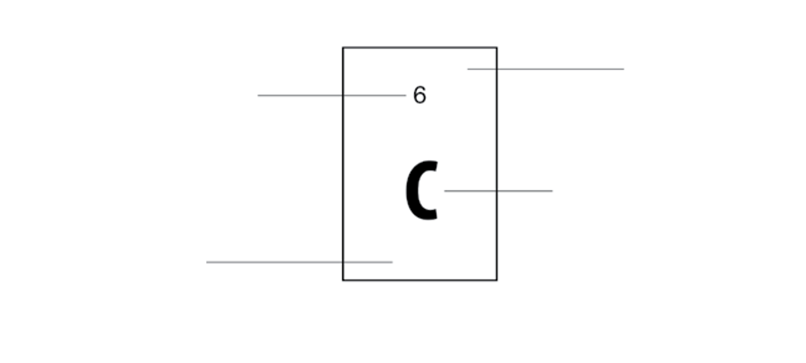

**Número atómico**

La cantidad de protones en el núcleo del átomo.

**CARBONO**

**Nombre del elemento**

Por lo general, proviene de una palabra griega o latina para el elemento o una sustancia que contiene el elemento.

**Masa atómica**

Masa promedio de los átomos en un elemento.

12.01

**Símbolo**

Abreviatura del nombre del elemento.

**Partes de un átomo**

**Protón**

Partícula con carga positiva en el núcleo del átomo.

La cantidad de protones en el núcleo de un átomo es la cantidad atómica del átomo.

**Electrón**

Partícula con carga negativa que rodea el núcleo del átomo.

La cantidad de electrones que rodean el núcleo de un átomo es igual a la cantidad de protones en el núcleo del átomo.

**Neutrón**

Partícula en el núcleo que tiene aproximadamente la misma masa que un protón, pero sin carga. Para los átomos de los primeros 20 elementos, la cantidad de neutrones es igual o ligeramente mayor que la cantidad de protones.

**Ubicar las tarjetas**

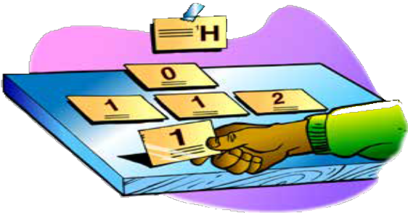

Una vez que sepas a qué corresponde la información en cada recuadro de la tabla periódica y conozcas las partes del átomo, serás capaz de hacer coincidir correctamente la mayor parte de tus tarjetas con los átomos que se describen en ellas. Además, deberás conocer la siguiente información para responder cualquier pregunta relacionada con los neutrones.

Para hacer coincidir la cantidad de neutrones que figuran en tu tarjeta con el elemento correcto, busca un elemento de la tabla periódica al cual, si agregas

la cantidad de neutrones de tu tarjeta a los protones del elemento, se acerque a la masa atómica de ese elemento.

Por ejemplo, puedes tener una tarjeta que diga: “El átomo que estás buscando tiene 5 neutrones”. Observa la tabla periódica para encontrar un átomo a cuya cantidad de protones podrías agregarle 5, lo que daría una suma cercana a la masa atómica dada para ese elemento. La respuesta es el Berilio (Be), que tiene 4 protones y una masa atómica de 9.01.

|  |  |  |  |  |  |  |  |
| --- | --- | --- | --- | --- | --- | --- | --- |
| HIDRÓGENO  1  Cant. de protones:  Cant. de electrones:  Cant. de neutrones:  1.01 | ELEMENTOS DE LA TABLA PERIÓDICA 1 A 20  Escribe la cantidad de protones, electrones y neutrones en cada elemento. | | | | | | HELIO  2  Cant. de protones:  Cant. de electrones:  Cant. de neutrones:  4.00 |
| LITIO  3  Cant. de protones:  Cant. de electrones:  Cant. de neutrones:  6.94 | BERILIO  4  Cant. de protones:  Cant. de electrones:  Cant. de neutrones:  9.01 | BORO  5  Cant. de protones:  Cant. de electrones:  Cant. de neutrones:  10.81 | CARBONO  6  Cant. de protones:  Cant. de electrones:  Cant. de neutrones:  12.01 | NITRÓGENO  7  Cant. de protones:  Cant. de electrones:  Cant. de neutrones:  14.01 | OXÍGENO  8  Cant. de protones:  Cant. de electrones:  Cant. de neutrones:  16.00 | FLÚOR  9  Cant. de protones:  Cant. de electrones:  Cant. de neutrones:  19.00 | NEÓN  10  Cant. de protones:  Cant. de electrones:  Cant. de neutrones:  20.18 |
| SODIO  11  Cant. de protones:  Cant. de electrones:  Cant. de neutrones:  22.99 | MAGNESIO  12  Cant. de protones:  Cant. de electrones:  Cant. de neutrones:  24.31 | ALUMINIO  13  Cant. de protones:  Cant. de electrones:  Cant. de neutrones:  26.98 | SILICIO  14  Cant. de protones:  Cant. de electrones:  Cant. de neutrones:  28.09 | FÓSFORO  15  Cant. de protones:  Cant. de electrones:  Cant. de neutrones:  30.97 | AZUFRE  16  Cant. de protones:  Cant. de electrones:  Cant. de neutrones:  32.07 | **CLORO**  **17**  Cant. de protones:  Cant. de electrones:  Cant. de neutrones:  35.45 | **ARGÓN**  18  Cant. de protones:  Cant. de electrones:  Cant. de neutrones:  39.95 |
| POTASIO  19  Cant. de protones:  Cant. de electrones:  Cant. de neutrones:  39.10 | CALCIO  **20**  Cant. de protones:  Cant. de electrones:  Cant. de neutrones:  40.08 | **Nota**: Recuerda que la cantidad de neutrones ***no*** es la misma para cada átomo de un elemento. La cantidad de neutrones que anotes en este gráfico será un número que, al sumarlo a la cantidad de protones, resulta en una suma lo más cercana posible a la masa atómica. | | | | | |

**Nota**: Recuerda que la cantidad de neutrones ***no*** es la misma para cada átomo de un elemento. La cantidad de neutrones que anotes en este gráfico será un número que, al sumarlo a la cantidad de protones, resulta en una suma lo más cercana posible a la masa atómica.

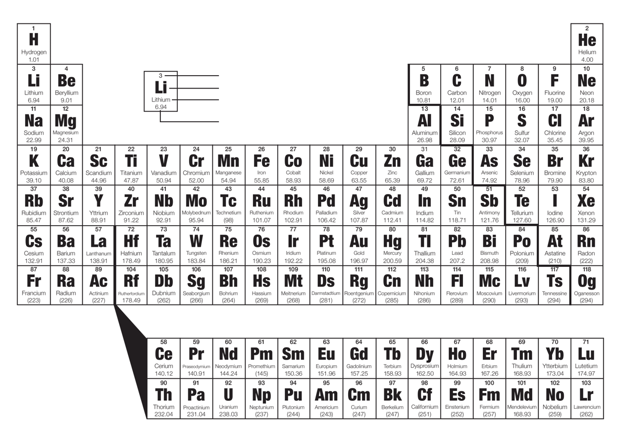

**Tabla periódica de los elementos**

Número atómico

Símbolo del elemento

Nombre del elemento

Masa atómica promedio